Sistemas gestores de contenido. Apuntes


Introducción
Realizar un web puede ser un trabajo complicado y muy laborioso si no se dispone de las herramientas adecuadas.
En los orígenes de la web, las páginas eran estáticas, se creaban utilizando etiquetas HTML y no se modificaban con frecuencia. las herramientas eran básicamente editores que permitían generar una página.
El siguiente paso fue empezar a separar el contenido de los documentos de la presentación para que resultara más sencillo modificar las páginas. Las herramientas evolucionaron para incorporar el control de la estructura de la web y otras funcionalidades, pero en general estaban enfocadas más a la creación que al mantenimiento.
En los últimos años se ha desarrollado el concepto de sistema de gestión de contenidos (content Management Systems o CMS). Separan totalmente el contenido de la presentación de la página web, generan páginas dinámicamente en el servidor web. No hay que generar código en HTML para crear las páginas; de eso se encarga el gestor de contenidos.
En definitiva, los gestores de contenidos son sistemas (software) que una vez instalados en el servidor nos permiten crear sitios web; y sólo hay que preocuparse de añadir, textos, imágenes, etc., sin tener que ser un experto en el lenguaje HTML para crear y administrar los contenidos de una web.
Los gestores de contenidos proporcionan un entorno que posibilita la actualización, mantenimiento y ampliación de la web con la colaboración de múltiples usuarios. En cualquier entorno virtual ésta es una característica importante, que además puede ayudar a crear una comunidad cohesionada que participe más de forma conjunta.
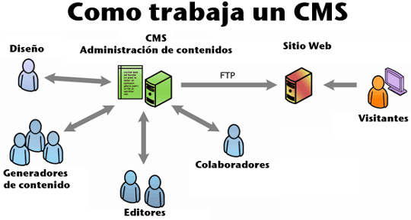

Estructura y características
Generalmente, un CMS presenta la siguiente estructura:
- Base de datos: almacena todo el contenido de la web, así como muchos de sus parámetros de configuración, parámetros de organización, usuarios y contraseñas. Los sistemas de bases de datos más habituales de los CMS suelen ser MySQL o Postgres.
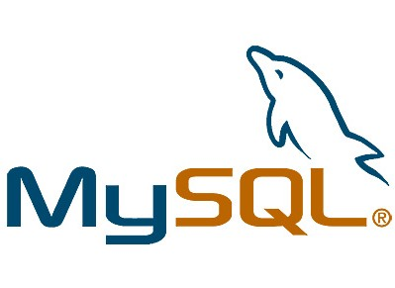
- Programación : los ficheros del gestor están escritos en un lenguaje de programación. Cuando se ejecutan estos ficheros solicitan la información que el usuario ha pedido desde el navegador y la extraen para mostrarla al usuario ordenada y estructurada “insertándola” en los lugares que corresponde dentro del diseño de la página web. El lenguaje de programación más habitual suele ser PHP, pero también podemos encontrar gestores de contenidos programados en ASP, Java, ASP.NET, Ruby on Rails y Python)

- Diseño: Define el diseño de la web, es decir, la maqueta o el dibujo sobre el que se insertará el contenido que la programación se encarga de extraer de las bases de datos. Los lenguajes de programación y maquetación de la web son HTML y CSS (complementados en ocasiones con Javascript y AJAX). Generalmente constan de un diseño básico preestablecido y disponen de plantillas (gratuitas o de pago) de diversos diseños que se pueden aplicar para sustituir a la plantilla básica.
Las principales características de los gestores de contenido son:
- Uso y administración fáciles de entender e intuitivos.
- La edición de los contendos es sencilla, los gestores suelen utilizar editores WYSIWYG (What You See Is What You Get, lo que ves es lo que obtienes) el usuario ve el resultado final mientras escribe, que sirven para dar formato a los artículos de forma fácil e intuitiva.
- Se puede programar la fecha de publicación y de caducidad de los artículos (un artículo escrito no tiene por qué publicarse inmediatamente ni tienen por qué permanecer disponibles para siempre)
- Reducción del tamaño de las páginas a descargar del servidor.
- Control de acceso. Controlar el acceso a un web no consiste simplemente al permitir la entrada a el web, sino que comporta gestionar los diferentes permisos a cada área del web aplicados a grupos o individuos.
- La maquetación sólo se realiza en un primer momento, no hay que preocuparse del diseño cada vez que se crea un artículo.
- Los gestores del CMS poseen mecanismos para envío de correos y boletines informativos.
- Soportan el formato RSS para publicar y agregar contenido.
- Facilidad para actualizar las nuevas versiones del gestor de contenidos. El desarrollador del CMS suele actualizar el sistema añadiendo nuevas funcionalidades y corrigiendo errores y problemas de seguridad. Los gestores de contenido suelen proveer mecanismos que facilitan e incluso automatizan la tarea de cambiar todo el sistema a una nueva versión publicada.
- Mecanismos para hacer y restaurar copias de seguridad.
- Abundantes plantillas de diseño disponibles en Internet.
- Abundantes módulos y componentes disponibles en Internet para agregar funcionalidades al CMS
- Reutilización de objetos o componentes.Un CMS permite la recuperación y reutilización de páginas, documentos, y en general de cualquier objeto publicado o almacenado.

Licencias de uso
Una licencia es un contrato que se realiza entre dos personas. Cuando nos referimos a las licencias de los programas informáticos, el contrato se realiza entre el creador del programa y las personas que lo van a utilizar.
Existen muchos tipos de licencias, vamos a ver los dos grupos de licencias más comunes que se utilizan en los gestores de contenidos

Licencias de código abierto
Se tiene acceso al código fuente y permite que los programadores desarrollen libremente modificaciones. Un ejemplo de licencia de código abierto es GPL, una licencia de distribución de software que permite distribuirlo, modificarlo y utilizarlo siempre y cuando las modificaciones se publiquen con la misma licencia.
Algunas características del código abierto son:
- Libre redistribución: el software puede ser regalado o vendido libremente.
- Código fuente: debe estar incluido u obtenerse libremente
- Trabajos derivados: la redistribución de modificaciones debe estar permitida.
- Sin discriminación de personas o grupos: sin discriminación de áreas de iniciativa, los usuarios comerciales no pueden ser excluidos.

Licencias propietarias
Limita la posibilidad de modificar o redistribuir el programa, el código fuente no está disponible. Los propietarios establecen:
- Los derechos de uso
- Derechos de distribución y redistribución.
- Derechos de copia, modificación y cesión.
- Cualquier otra consideración que se estime necesaria

Tipos de gestores de contenidos
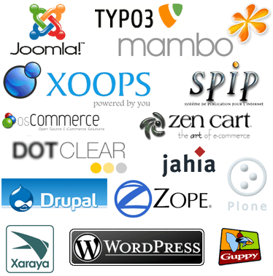
En Internet hay miles de gestores de contenidos y se pueden clasificar dependiendo de la licencia que tienen, el uso que se les da, el lenguaje de programación en que están desarrollados, etc.
Vamos a ver los gestores de contenidos que más se utilizan, que precisamente son los que tienen licencias del tipo GPL o parecida. Si los clasificamos en función de su uso tenemos:

Uso genérico
Para organizar y publicar cualquier tipo de información. Loa más extendidos son:
- Drupal. Modular y muy configurable, licencia GPL, PHP desarrollado y mantenido por gran comunidad de usuarios

- Joomla. Licencia GPL, desarrollado en PHP. Altamente configurable con gran cantidad de módulos y componentes desarrollados por terceros.
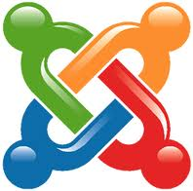
- MojoPortal. Sistema desarrollado en C# y que funciona bajo ASP.NET en Windows. Se distribuye bajo la licencia CPL (Common Public License)


Blogs
Para crear sitios web que se actualizan periódicamente y cuyo contenido se ordena cronológicamente
- Wordpress. Desarrollado en PHP bajo licencia GPL. Uno de los más populares de la red. Gran cantidad de plantillas y módulos.

- Lifetype. Escrito en PHP bajo licencia GPL. Ideal si pretendemos crear varios blogs y usuarios en una misma instalación


Foros
Para crear sitios donde se publiquen mensajes
- PHPBB. Programado en PHP con licencia GPL. Permite crear ilimitados foros y subforos.

- SMF (Simple Machine Forum). Escrito en PHP con licencia SMF. Disponible en múltiples idiomas.


Wikis
Para crear sitios web que pueden editar múltiples usuarios
- Dokuwiki. Desarrollado en PHP, no utiliza base de datos con licencia GPL.

- Mediawiki. Es el software que utiliza la wikipedia. Progamado en PHP con licencia GPL


Álbumes de fotos
Para crear galerías fotográficas
- Coppermine Photo Gallery. Desarrollado en PHP para crear galerías fotográficas.

- Gallery. Gestor de imágenes desarrollado en PHP con licencia GPL.


Aprendizaje en línea
Para crear aulas virtuales de aprendizaje
- Moodle. Uno de los más extendidos. Programado en PHP con licencia GPL.


Comercio electrónico
Para la venta de productos
- OSCommerce. Permite crear una tienda para vender por Internet, desarrollado en PHP bajo licencia GPL


